13.12.2024 года № 27 ЖУКОВСКИЙ ВЕСТНИК
ИНФОРМАЦИОННЫЙ БЮЛЛЕТЕНЬ
№ 27 13.12.2024 года
АДМИНИСТРАЦИЯ
ЖУКОВСКОГО СЕЛЬСОВЕТА
КОЗУЛЬСКОГО РАЙОНА
КРАСНОЯРСКОГО КРАЯ
ПОСТАНОВЛЕНИЕ
11.12.2024 с. Жуковка №126
Об утверждении перечня главных администраторов доходов бюджета муниципального образования, порядка и сроков внесения изменений в перечень главных администраторов доходов бюджета Жуковского сельсовета
В соответствии со статьей 160.1 Бюджетного кодекса Российской Федерации, постановлением Правительства Российской Федерации от 16 сентября 2021 года № 1569 «Об утверждении общих требований к закреплению за органами государственной власти (государственными органами) субъекта Российской Федерации, органами управления территориальными фондами обязательного медицинского страхования, органами местного самоуправления, органами местной администрации полномочий главного администратора доходов бюджета и к утверждению перечня главных администраторов доходов бюджета субъекта Российской Федерации, бюджета территориального фонда обязательного медицинского страхования, местного бюджета», статей 6,12,15,18,32 Устава сельсовета, ПОСТАНОВЛЯЮ:
1. Дополнить перечень главных администраторов доходов бюджета муниципального образования Жуковский сельсовет на 2024 год и на плановый период 2025 и 2026 годов согласно приложению №1.
- Контроль за исполнением настоящего постановления оставляю за собой
- Постановление вступает в силу после его официального опубликования в местном печатном издании «Жуковский вестник» и подлежит размещению на официальном сайте администрации Жуковского сельсовета.

Глава сельсовета Н.В.Шпакова

Приложение №1к постановлению
администрации Жуковского сельсовета
от 11.12.2024 № 126
Перечень
главных администраторов доходов бюджета муниципального образования
Жуковский сельсовет
Код бюджетной классификации Российской Федерации |  | Наименование главного администратора доходов бюджета, наименование кода вида (подвида) доходов бюджета
Код главного  администратора  доходов  бюджета | вида (подвида) доходов бюджета
1 | 2 | 3
008 | Администрация Жуковского сельсовета
008 | 11105075100000120 | Доходы от сдачи в аренду имущества,составляющего казну сельских поселений (за исключением земельных участков)

АДМИНИСТРАЦИЯ
ЖУКОВСКОГО СЕЛЬСОВЕТА
КОЗУЛЬСКОГО РАЙОНА
КРАСНОЯРСКОГО КРАЯ
ПОСТАНОВЛЕНИЕ
11.12.2024 с.Жуковка № 127
О наделении полномочиями
администраторов доходов
сельского бюджета на 2024 год
В соответствии ст.232 Бюджетного кодекса Российской Федерации с пунктом 9 статьи 20 Бюджетного кодекса Российской Федерации, статьями 6,12,15,18,32 Устава Жуковского сельсовета ПОСТАНОВЛЯЮ:
- Наделить полномочиями администратора доходов сельского бюджета на 2024 год Администрацию Жуковского сельсовета согласно приложению № 1 к настоящему постановлению.
- Закрепить дополнительный код за Администрацией Жуковского сельсовета полномочия по администрированию кодов доходов, согласно приложения.
3.Контроль за исполнением настоящего постановления оставляю за собой.
4.Постановление вступает в силу после его официального опубликования в местном печатном издании «Жуковский вестник» и подлежит размещению на официальном сайте администрации Жуковского сельсовета.
Глава сельсовета Н.В.Шпакова
Приложение № 1
к постановлению
администрации Жуковского сельсовета
от 11.12.2024 №127

Код бюджетной классификации Российской Федерации |  | Наименование главного администратора доходов бюджета, наименование кода вида (подвида) доходов бюджета
Код главного администратора доходов | вида(подвида) доходов бюджета
1 | 2 | 3
008 | Администрация Жуковского сельсовета
008 | 11105075100000120 | Доходы от сдачи в аренду имущества, составляющего казну сельских поселений (за исключением земельных участков)

ПАМЯТКА
ПО ЭКСПЛУАТАЦИИ ОГНЕТУШИТЕЛЕЙ
1. Огнетушители углекислотные (ОУ)
Переносные, вместимостью 1,5; 2; 3; 5; 6 и 8л, предназначены для тушения загораний диоксидом углерода (С02) различных веществ, горение которых не может происходить без доступа воздуха и электроустановок, находящихся под напряжением не более 1000 В.Работа углекислотного огнетушителя основана на вытеснении заряда двуокиси углерода под действием собственного избыточного давления, которое задается при пополнении огнетушителя — 5,7 МПа (58 кгс/см2).
Огнетушители должны эксплуатироваться в условиях умеренного климата в диапазоне рабочих температур от —40 °С до +50 °С.
При тушении пожара необходимо:
1) взяв левой рукой за ручку, поднести его как можно ближе к огню;
2) выдернуть чеку или сорвать пломбу, направить раструб в очаг пожара и открыть вентиль или нажать рычаг пистолета (в случае пистолетного запорно-пускового устройства);
3) с помощью раструба струю выходящего газа нужно последовательно переводить с одного горящего места на другое.
Внимание! Соблюдать осторожность при выпуске огнетушащего вещества из раструба, так как температура на его поверхности понижается до минус 60—70 °С.
После применения огнетушителя в закрытом помещении помещение необходимо проветрить. При тушении электроустановок под напряжением не допускается подводить раструб к электроустановке и пламени ближе 1 м.
Перезарядка и ремонт огнетушителей производится только в специализированныхорганизациях, имеющих лицензию. Баллон огнетушителя должен пройти переосвидетельствование через 5 лет после изготовления огнетушителя. Контроль массы заряда огнетушителя необходимо проводить взвешиванием не реже одного раза в год.

2. Огнетушители порошковые (ОП) (ОПУ)

Переносные, вместимостью огнетушащего вещества 0,85; 1; 2; 3; 4; 5; 6; 8; 9; 10 кг, предназначены для тушения загораний твердых, жидких, газообразных веществ, горение которых не может происходить без доступа воздуха, и электроустановок, находящихся под напряжением до 1000 В.
Принцип действия основан на использовании энергии сжатого газа для аэрирования и выброса огнетушащего порошка.
При тушении пожара необходимо:
1) поднести огнетушитель к месту пожара;
2) выдернуть опломбированную чеку;
3) отвести вверх рукоятку запуска (или резко ударить по кнопке);
4) снять с кронштейна пистолет-распылитель и направить его на очаг пожара;
5) через 5 с, нажав кистью руки на ручку пистолета-распылителя, приступить к тушению пожара.
Тушение необходимо производить с подветренной стороны с расстояния не менее 3—4 м. После окончания тушения необходимо нажать на ручку пистолета и выбросить остаток порошка. Проверка (параметров порошка проводится выборочно, не реже одного раза в год (не менее 3 % от общего количества огнетушителей одной марки). Перезарядка, ремонт и освидетельствование производится в специализированных организациях.
Проверка давления газа производится визуально по индикатору (манометру). Стрелка индикатора должна быть в зеленом секторе.

ПАМЯТКА
«ВОДИТЕЛЯМ ТРАНСПОРТНЫХ СРЕДСТВ
О БЕЗОПАСНОСТИ ДВИЖЕНИЯ НА ЖЕЛЕЗНОДОРОЖНЫХ ПЕРЕЕЗДАХ»
Уважаемый водитель!
Железнодорожный переезд – один и сложных и опасных участков дороги, требующий сосредоточенного внимания и строгого соблюдения Правил дорожного движения.
Обеспечить безопасное проследование переезда Вам помогут следующие советы и напоминания.
1. Готовясь к проследованию через переезд, выбирайте правильный ритм движения, чтобы обеспечить устойчивую работу двигателя и трансмиссии.
2. Не принимайте решения о проследовании через переезд перед приближающимся к переезду поездом. По силуэту локомотива, а тем более по свету его фар невозможно, даже приблизительно, определить скорость поезда и его расстояние до переезда! Ошибка в оценке дорожной обстановки неизбежна! Остановите транспортное средство и пропустите поезд!
3. Имейте ввиду, что поезд внезапно остановить невозможно! Даже применив меры экстремального торможения, машинист остановит поезд лишь через 800 – 1000 метров!
4. От начала подачи переездными светофорами красных сигналов о запрещении движения через переезд до подхода к нему поезда расчетное время составляет всего 30 – 40 секунд! Никто не застрахован от внезапной остановки транспортного средства. Не рискуйте!
5. При подходе транспортного средства к переезду и при следовании по нему не отвлекайтесь разговорами с пассажирами!
6. При следовании по переезду соблюдайте дистанцию, исключающую остановку Вашего транспортного средства на настиле переезда при внезапной остановке или резком снижении скорости впереди идущим транспортным средством в границах переезда.
7. Настил переезда не имеет обочин. Проявляйте осторожность при управлении транспортным средством!
8. Не ослепляйте водителей встречных транспортных средств!
9. На переездах без шлагбаумов в зимнее время возможен гололед! Будьте внимательны и осторожны!
10. На переездах со шлагбаумами при появлении на переездном светофоре красных сигналов, но еще открытых шлагбаумах, не въезжайте на переезд! Вы попадете в “ловушку”: при нахождении Вашего транспортного средства на настиле переезда шлагбаумы будут закрыты!
11. Некоторые переезды дополнительно к шлагбаумам оборудованы устройством заграждения от несанкционированного въезда на переезд транспортных средств. Попытка их “преодолеть” закончиться для недисциплинированных водителей серьезными последствиями.
12. Установленное на ряде переездов фотодокументирующее устройство автоматически мгновенно зафиксирует въезд на переезд транспортного средства при красных сигналах светофора и закрытых шлагбаумах с указанием даты, времени и регистрационного знака транспортного средства. Ваша ответственность неотвратима!
Уважаемый водитель!
Не подвергайте себя, Ваших пассажиров, людей, находящихся в поездах, и районе переезда опасности! От Вас зависит благополучие родных и близких! Сэкономив минуты, Вы можете сделать несчастными сотни людей!

ДВИЖЕНИЕ ЧЕРЕЗ ЖЕЛЕЗНОДОРОЖЫЕ ПУТИ
(Извлечение из действующих Правил Дорожного Движения)
Раздел 15. Движение через железнодорожные пути
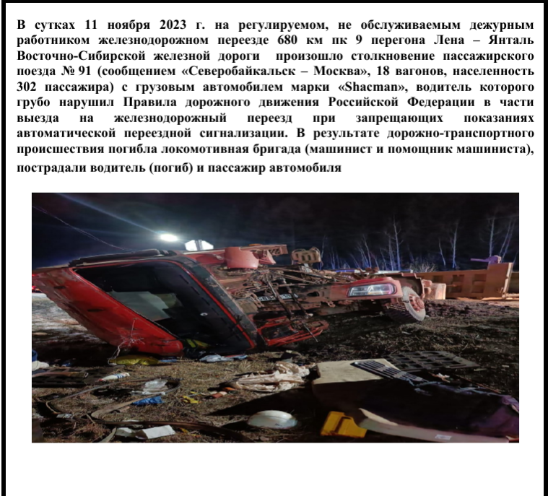
15.1. Водители транспортных средств могут пересекать железнодорожные пути только по железнодорожным переездам, уступая дорогу поезду (локомотиву, дрезине).
15.2. При подъезде к железнодорожному переезду водитель обязан руководствоваться требованиями дорожных знаков, светофоров, разметки, положением шлагбаума и указаниями дежурного по переезду и убедиться в отсутствии приближающегося поезда (локомотива, дрезины).
15.3. Запрещается выезжать на переезд:
— при закрытом или начинающем закрываться шлагбауме (независимо от сигнала светофора);
— при запрещающем сигнале светофора (независимо от положения и наличия шлагбаума);
— при запрещающем сигнале дежурного по переезду (дежурный обращен к водителю грудью или спиной с поднятым над головой жезлом, красным фонарем или флажком, либо с вытянутыми в сторону руками);
— если за переездом образовался затор, который вынудит водителя остановиться на переезде;
— если к переезду в пределах видимости приближается поезд (локомотив, дрезина).
Кроме того, запрещается:
— объезжать с выездом на полосу встречного движения стоящие перед переездом транспортные средства;
— самовольно открывать шлагбаум;
— провозить через переезд в нетранспортном положении сельскохозяйственные, дорожные, строительные и другие машины и механизмы;
— без разрешения начальника дистанции пути железной дороги движение тихоходных машин, скорость которых менее 8 км/ч, а также тракторных саней-волокуш.
15.4. В случаях, когда движение через переезд запрещено, водитель должен остановиться у стоп-линии, знака 2.5 
или светофора, если их нет – не ближе 5 м от шлагбаума, а при отсутствии последнего – не ближе 10 м до ближайшего рельса.
15.5. При вынужденной остановке на переезде водитель должен немедленно высадить людей и принять меры для освобождения переезда. Одновременно водитель должен:
при имеющейся возможности послать двух человек вдоль путей в обе стороны от переезда на 1000 м (если одного, то в сторону худшей видимости пути), объяснив им правила подачи сигнала остановки машинисту приближающегося поезда;
-оставаться возле транспортного средства и подавать сигналы общей тревоги;
при появлении поезда бежать ему навстречу, подавая сигнал остановки.
Примечание. Сигналом остановки служит круговое движение руки (днем с лоскутом яркой материи или каким-либо хорошо видимым предметом, ночью – с факелом или фонарем). Сигналом общей тревоги служат серии из одного длинного и трех коротких звуковых сигналов.

__________________________________________________________
Учредитель: Жуковский сельский Совет депутатов Козульского района Красноярского края
Адрес: с. Жуковка, ул. Кооперативная, 9
Информационный бюллетень выходит по мере необходимости, но не менее одного раза в квартал.
Тираж 50 экземпляров
Ответственный за выпуск Королёва О.В.

